Hovedgenre
Den episke rap: fokus på hverdagsepisoder, fester, rejser
Den lyriske rap: fokus på stemninger og følelser.
Den metasproglige rap: Fokus på teksten selv og det at rappe
Den moralske rap: Fokus på etiske og moralske spørgsmål

Undergenre
- Fest-tekster: Fokus på fest og sjov
- Praletekster: Fokus på egne kvaliteter og egen status
- Battle-tekster: Kamp på ord – hidse hinanden op.
- Håne/disse-tekster: Fokus på andres svagheder og negative sider. Optræder ofte sammen med praletekster.
- Nedtur/Bekendelsestekster: Fokus på ensomhed og eksistentiel tomhed
- Erkendelsestekster: Filosoferer over livet.
- Kærlighedstekster: Fokus på ulykkelig kærlighed eller tab. Sjældnere fokus på kærlighed der lykkes.
- Pornografiske eller erotiske tekster: Fokus på seksualitet og ofte på rapperens egne seksuelle præstationer
- Tematiske tekster: Fokus på et bestemt emne.
- Humoristisk tekster
- Vrøvletekster

Billedsprog – forskellige typer

Metafor Hun er en rose 

Sammenligning
Hun er som en rose 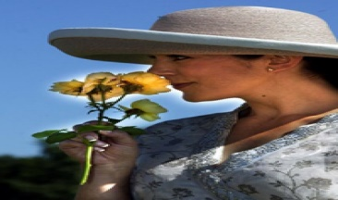

Besjæling (noget konkret, der får menneskelige egenskaber) tingseventyr og tegnefilm
Grisen taler om foderet
Gaden ånde af træthed
Vinden viskede budskabet til hende
Tinsoldaten grinede og fortalte videre.
Træets skeletfingre banker på vinduet
realplan billedplan
Solens morgensmil oplyser den grønne eng
realplan billedplan

Personificering (noget abstrakt får menneskelige egenskaber)
Lovens lange arme
Dødens skygge kaster mørke over mit liv
Han blev grebet af kærlighedens favntag

Symboler er genstande eller personer, der både har en konkret betydning i en tekst, men også har en overført betydning.

F.eks. Nadveren -Jesus blod og legeme, kors, anker og hjerte osv.

